Organisation
Inhalt
Kategorien des Organisationsbegriffs 2
Aufbau- und Ablauforganisation 2
Aufgaben 2
Anforderungen an Organisation 3
Zentrale Problemfelder 3
Ein-Linien Organisation 3
Stab-Linien Organisation 4
Zwei-Linien Organisation / Mehrliniensystem 5
Funktionale Organisation 5
Divisionale Organisation 6
Matrix Organisation 6
Holding Organisation 7
Leitungsspanne/-tiefe 8
Leitungsstellen 9
Primär- und Sekundärorganisation 9
Strategische Geschäftseinheiten 10
Funktionsorientierte Stellenbildung 11
Prozessverlauf in einer funktionalen Organisationsstruktur 11
Prozesse 11
Prozesskette und Prozessschnittstellen 12
Geschäftsprozesse 12
Prozessleistung 12
Prozesszeitmanagement 12
Ansatzpunkte zur Prozesserneuerung und -verbesserung 13
Buisness Process Reengineering 15
Modernere Organisationskonzepte 15
Aktuelle Trends 16

Kategorien des Organisationsbegriffs
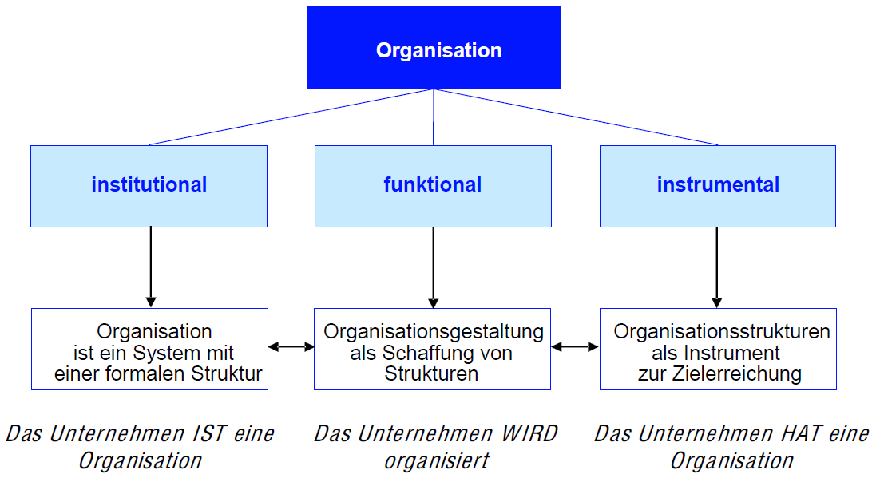

Aufbau- und Ablauforganisation
- Aufbau = Arbeitsteilung und Organisation
  - Leitungsspanne: wie viele Personen geführt werden (Anzahl einer FK direkt unterstellten MA)
  - Leitungstiefe: wie viele Ebenen untereinander (unterhalb der obersten Ebene)
- Ablauf = Prozess der Aufgabenerfüllung
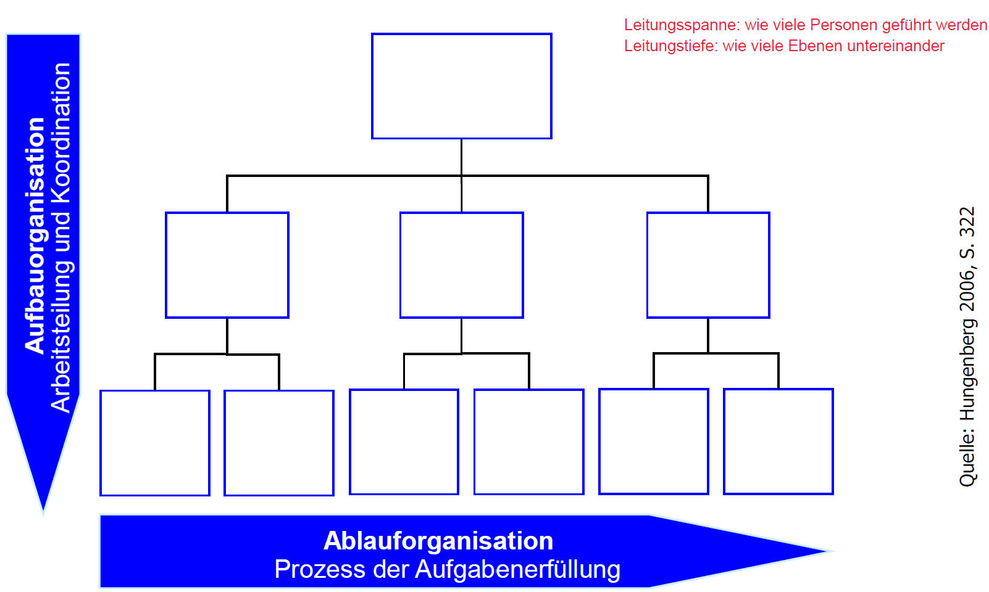

Aufgaben der Organisation
- Bildung von Stellen, Gruppen und Bereichen
- Gestaltung von Kommunikationswegen
- Ausstattung der Aufgabenträger mit Kompetenzen und
- Verantwortung
- Gestaltung des Aufbauorganisation
- Gestaltung der Ablauforganisation
- Einführung und Dokumentation neuer Systeme

Anforderungen an Organisation
- Marktorientierung (Wie gut unterstützt sie das Unternehmen bei der Ausrichtung auf die Anforderungen seiner Märkte, der Wettbewerbsbedingungen und Kundenbedürfnisse?)
- Ressourceneffizienz (Wie gut unterstützt sie die Nutzung sachlicher, personeller und finanzieller Ressourcen?)
- Qualifikation und Motivation (Wie gut unterstützt sie die Ausschöpfung und Entwicklung des Mitarbeiterpotenzials?)
- Flexibilität (Wie gut unterstützt sie die Fähigkeit zur Anpassung an Veränderungen des Unternehmensumfelds?)

Zentrale Problemfelder
- Stabilität vs. Flexibilität
  - stabil: Korsett/feste Aufgaben/Zuständigkeiten
  - flexibel: durcheinander/unstrukturiert
  - Spannungsfeld zwischen Struktur (Belegschaft wünscht geregelte Zuständigkeiten) und Flexibilität (gefordert von Markt und Umwelt)
  - MA kommt nicht mehr hinterher
- Zentralisierung vs. Dezentralisierung
  - Zentral: Entscheidungen in Zentrale einheitlich, höheres Risiko, nicht individuell
  - Dezentral: Niederlassungen entscheiden individuell, flexibel nach Bedürfnis des Standorts, Kundennähe
- Entscheidungsdelegation
  - wer darf was entscheiden (Kompetenzen, Zuständigkeiten)
  - v. a. international
- Informale Aspekte
  - formale Struktur
  - private Kontakte (z. B. private Freundschaften und Treffen) nicht beeinflussbar

Ein-Linien Organisation
- Definition
  - Je Organisationseinheiten je genau eine übergeordnete Instanz Kompetenzen zur Entscheidung, Genehmigung, Anweisung und Veto
  - jeder hat genau einen Vorgesetzten
  - 
- Vorteile
  - kurze Entscheidungswege
  - klare Zuständigkeiten + Aufgaben + Verantwortungen
  - Kommunikationswege: Informationsfluss top-down oder bottom-up
  - übersichtlich für Außenstehende
  - gute Kontrollmöglichkeiten
  - überschaubar und einfach
- Nachteile
  - keine Kooperation und Kommunikation untereinander
  - Bürokratie
  - keine Nähe zu MA
  - fehlende Flexibilität
  - keine Alternativen (nur 1 Chef)
  - Überlastung der Vorgesetzten (Allwissenheit)
  - ggf. lange Kommunikationswege (unten bis oben)
  - Gefahr der Überorganisation

Stab-Linien Organisation
- Definition
  - Delegation der Entscheidungsvorbereitung auf Stabsstellen
  - Entscheidungskompetenzen bleiben bei Linieneinheiten
  - z. B. Assistenz der Geschäftsleitung
  - 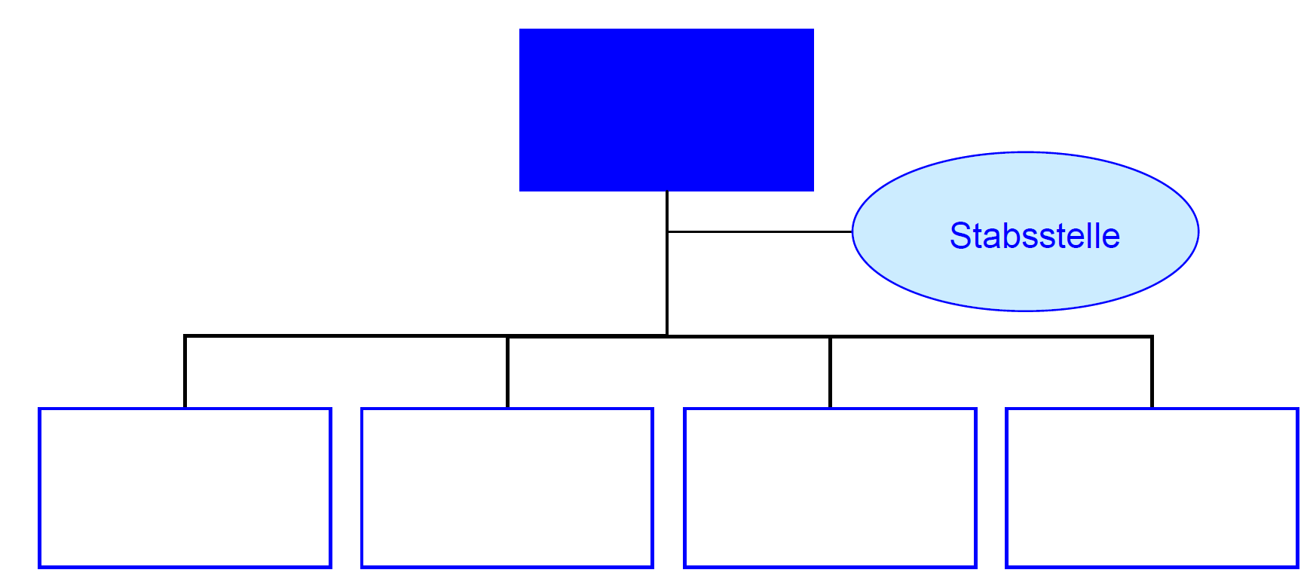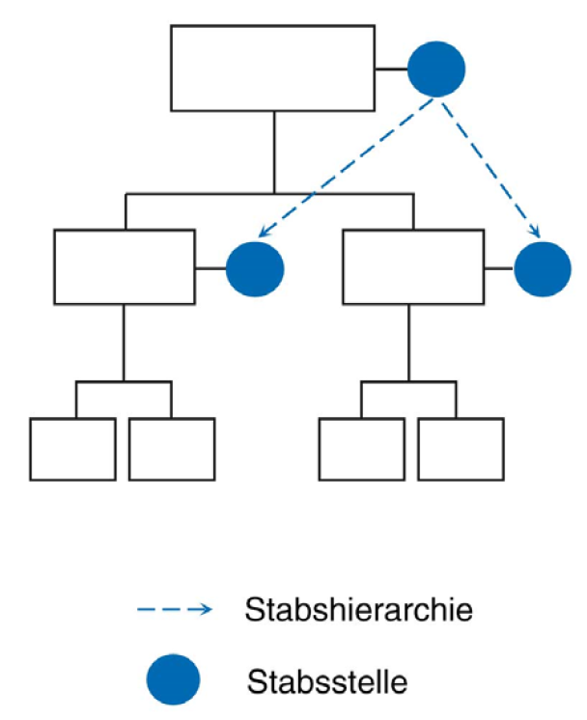
  - Angliederung meist an obere Einheiten
  - Ggf. Hierarchie der Stabstellen untereinander
- Formen
  - Stab-Linien-System mit Führungsstab = nur oberste Instanz (z.B. Vorstand oder Geschäftsführung) besitzt einen Stab
  - Stab-Linien-System mit zentraler Stabsstelle = Stab berät und unterstützt alle untergeordneten Instanzen
  - Stab-Linien-System mit Stäben auf mehreren hierarchischen Ebenen = Stäbe sind auf mehreren Ebenen und beraten jeweils „ihre“ Ebene
  - Stab-Linien-System mit Stabshierarchie = zwischen Stäben auf versch Hierarchieebenen besteht ebenfalls Hierarchie (Parallelhierarchie)
- Vorteile
  - Abnahme von Arbeit für Führungskräfte / Beratung der GL fachliche und quantitative Entlastung
  - Aufbereitung von Informationen
  - Vorbereitung von Entscheidungen / Info der FK
  - Personalentwicklung
  - einfach, eindeutige Kommunikations- und Weisungswege
- Nachteile
  - keine Entscheidungskompetenz
  - kein direkter Kontakt mehr zu FK, Verweis auf Stabstelle
  - informationelle Macht, fehlende Akzeptanz
  - ggf. vorgesetzt ggü. Leuten ohne Fachwissen

Zwei-Linien Organisation / Mehrliniensystem
- Definition
  - Zwei oder mehr übergeordnete Stellen je Organisationeinheit Weisungskompetenzen gleich oder unterschiedlich
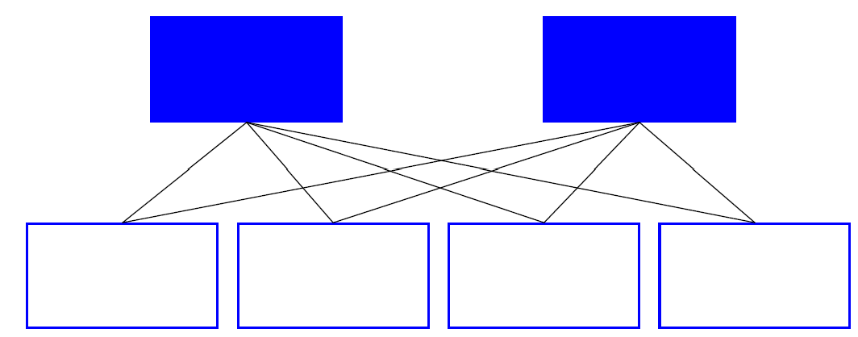
- Vorteile
  - Spezialisierung der Leitung (Funktionen auf mehrere Instanzen)
  - Entlastung der Leitungsspitze
  - Verkürzung der Informationswege
  - Direkte und schnelle Kommunikation
  - Fachliche Autorität der Vorgesetzten
  - Problemlösung durch Mehrfachunterstellung
- Nachteile
  - Unklare Abgrenzung von Aufgaben, Verantwortung, Kompetenzen
  - Gefahr: widersprüchliche Weisungen Kompetenzkonflikte
  - Zeitintensiver Abstimmungsbedarf
  - Hoher Bedarf an FK
  - Ressortdenken der FK ganzheitliche Sicht fehlt

Funktionale Organisation
- Definition
  - Aufteilung nach Funktionseinheiten bzw. -bereichen
  - z. B. FuE, Beschaffung, Produktion, Vertrieb, Verwaltung
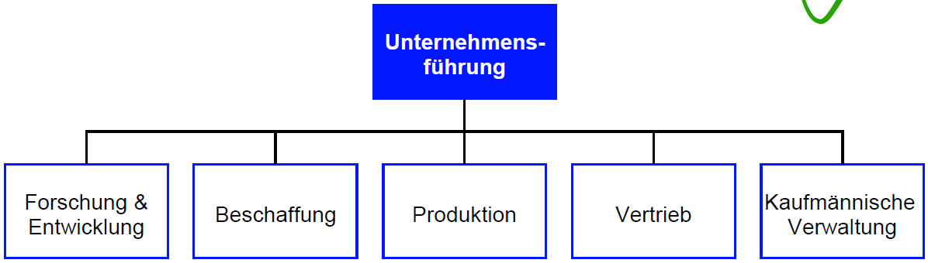
- Vorteile
  - Spezialisierung und Aufbau funktionsspezifischer Fähigkeiten
  - Lern- und Erfahrungskurveneffekte
  - Klare Verantwortlichkeiten
- Nachteile
  - Starr: keine neuen Impulse, da feste Teams
  - Hoher Koordinationsaufwand zwischen Bereichen und Funktionen
  - Schnittstellenproblematik / Rivalitäten zwischen den Funktionsbereichen
  - Bereichsegoismen
  - Fehlende Ergebnisverantwortung, Übergewicht des Spezialistentums, mangelnder Gesamtüberblick über das Unternehmen

Divisionale Organisation
- Definition
  - Strukturierung nach Objekten
  - Z. B. Produktgruppen, Kundengruppen, Regionen
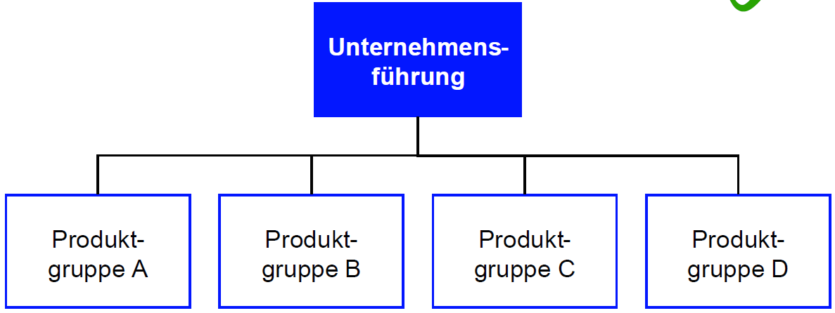
- Ursachen für Spartenorganisation
  - Diversifikation & Internationalisierung
  - Größenwachstum
  - Steigende Umweltdynamik
- Vorteile
  - Marktorientierung
  - Spezifizierung
  - Flexibilität
  - Autonomie
  - Entlastung der Unternehmensführung (kleinere Einheiten)
- Nachteile
  - Bereichsegoismen
  - Konflikte
  - Geringe Ressourceneffizienz z.B. durch mehrfache Ausbildung von Unternehmensfunktionen (z. B. mehrere Leiter Personal oder Rechnungswesen), Verlust von Größenvorteilen

Matrix Organisation
- Definition
  - Zweiliniensystem, das nach 2 Kriterien aufgeteilt ist = 2-dimensional
  - Kombination von zwei Sparten (z. B. Funktion und Region)
  - jeder MA hat 2 Vorgesetzte
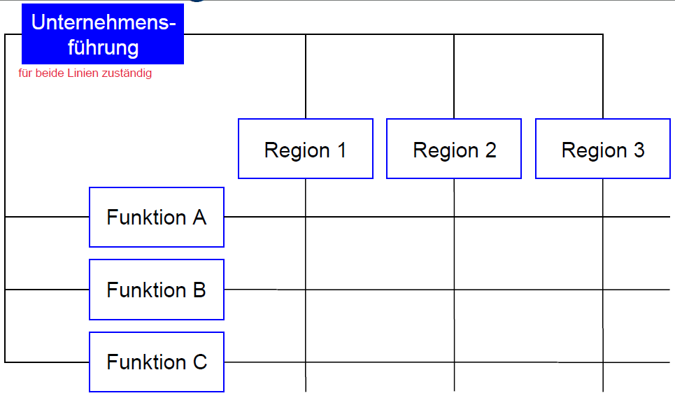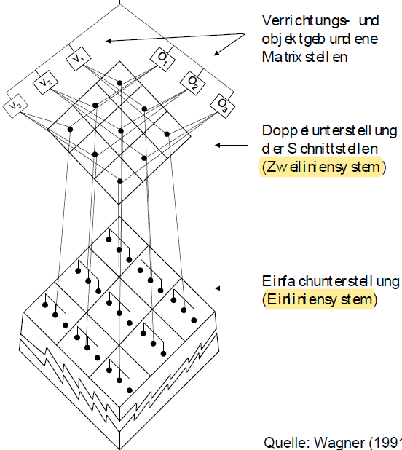
- Vorteile
  - Mehrdimensionale Entscheidungsfindung, da zwei oder mehrere Ausrichtungen in der Organisation verankert und mit Priorität versehen sind
  - System gegenseitiger Kontrolle („checks and balances“) führt unterschiedliche Sichtweisen zusammen
  - (fachliche) Entlastung der Unternehmensleitung
  - Innerbetriebliche Kooperation und der Aufbau von Konsens Koordination komplexer Aufgabenstellungen
- Nachteile
  - Hohes Konfliktpotential zwischen Einheiten
  - Überlastung der Unternehmensführung (große Leistungsspanne / 2 Linien)

Holding Organisation
- Definition II
  - große Ähnlichkeit mit der divisionalen Organisation
  - auf der zweiten Hierarchieebene meist nach Objekten organisiert
  - Unterschied: bei der Holdingorganisation sind die Organisationseinheiten rechtlich selbständige Unternehmen; wirtschaftlich nicht selbstständig
  - Eignung für mittlere und große Mehrproduktunternehmen, die sich ein hohes Maß an strategischer und struktureller Flexibilität erhalten möchten
  - Möglichkeit zur organisatorischen Gestaltung von Unternehmensverbünden bzw. von Konzernen
    - Konzern = Zusammenschluss mehrerer rechtlich selbstständiger, aber wirtschaftlich unselbstständiger Unternehmen
    - Koordination der Firmen durch Konzernleitung
- Formen
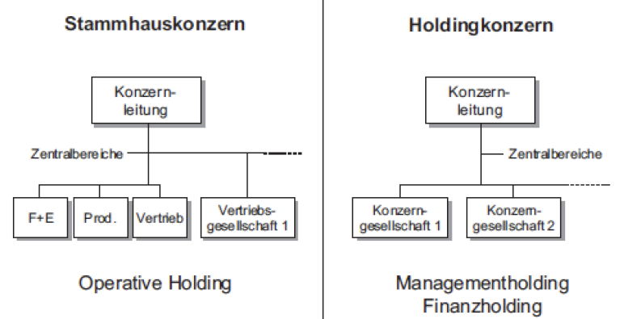
Stammhauskonzern: Konzernleitung direkter Einfluss auf operatives Geschäft
Holding: kein Einfluss der Leitung auf operatives Geschäft
Managementholding: Zielvorgaben
Finanzholding: Geld bekommen oder nicht
- Aufgaben
  - Der Managementholding
    - Ziele und Strategien des Gesamtkonzerns definieren
    - Überwachung der operativen Bereichspläne und -budgets
    - Bündelung von Ressourcen
    - Kapital-, Liquiditäts- und Erfolgsplanung
    - Kauf und Verkauf von Tochterunternehmen und Beteiligungen
  - Der Tochtergesellschaften
    - Formulierung der Bereichsziele und -strategien
    - Erarbeitung und Überwachung der operativen Pläne und Budgets
    - Operative Geschäftsführung und Ergebnisverantwortung
- Vorteile
  - Flexibilität (strategisch + strukturell)
  - Flache Hierarchien ermöglicht
  - Klare Aufgaben, Verantwortungen, Kompetenzen
  - Nutzung steuerlicher Vorteile
  - Risiko Streuung (Alphabet)
- Nachteile
  - Widerstände der Tochtergesellschaften gegen die Holding
  - Übertriebene Kontrolle der Holding
  - Emotionale Spannungen zwischen MA

Leitungsspanne/-tiefe
  - Spanne
    - Anzahl der einer Instanz direkt unterstellten Mitarbeiter
    - Determinanten
      - hoch bei gleichartigen Aufgaben, guter Überwachbarkeit, demokratischer Führung/Selbstkontrolle, Delegation von Aufgaben, Selbstabstimmung in Arbeitsgruppen, Fachkompetenz der MA, Führungskompetenz
      - niedriger bei Komplexität, häufigen Änderungen, autoritäre Führung, mündlicher Kommunikation
    - Geringe Spanne höhere Tiefe steil
    - Große Spanne (höhere Verantwortung auf niedrigeren Ebenen; Qualifikation in die Breite; schwere Karrieremöglichkeiten; schnellere Entscheidungen durch weniger Ebenen) kleinere Tiefe flach (Lean Management)
  - Tiefe = Anzahl der Hierarchieebenen unterhalb der obersten Leitung in einem Unternehmen (Steile versus flache Konfiguration; Lean-Management)
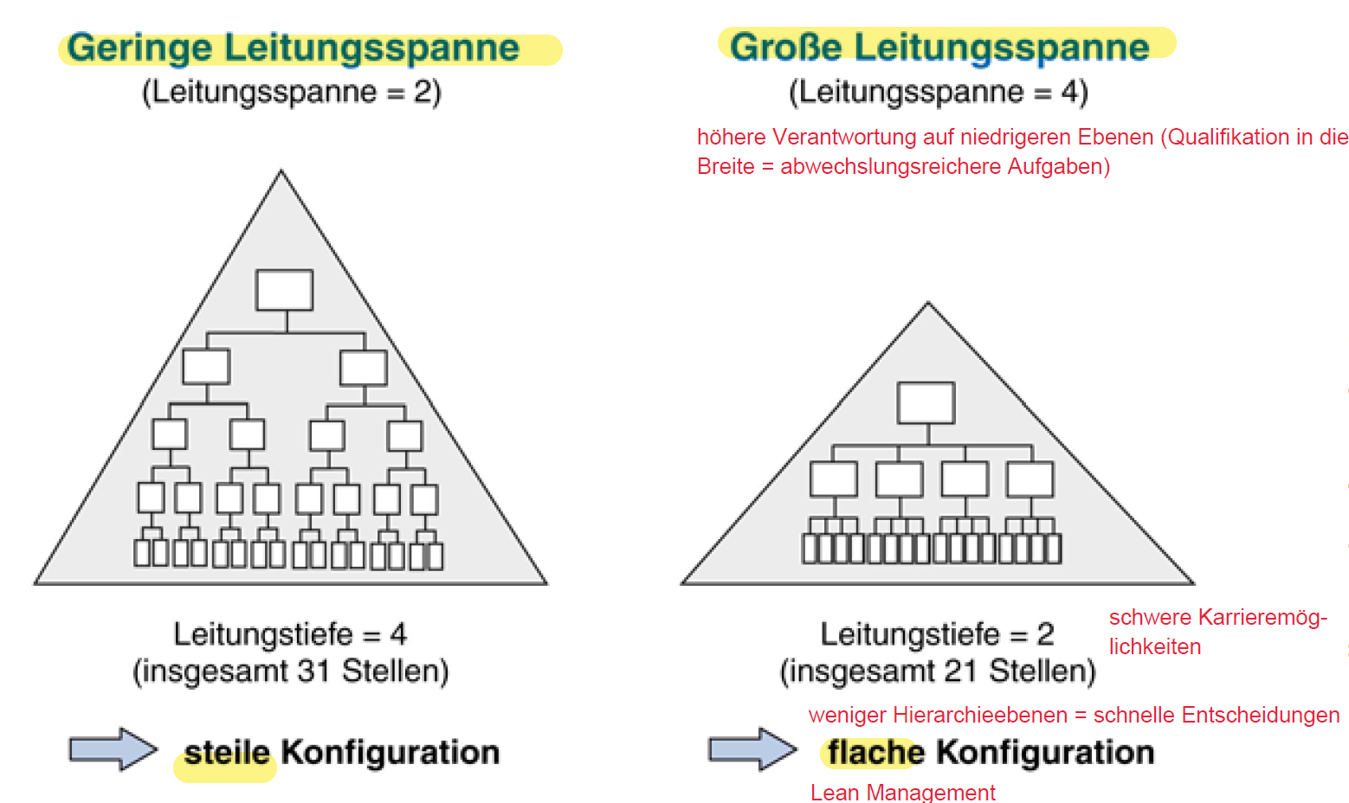

Leitungsstellen
  - Fachliche Leitungsbefugnisse (z.B. Aufgaben, Verfahren, Informationen, Mitarbeiter, Zeit, Ort, Menge)
  - Disziplinarische Leitungsbefugnisse (z.B. kurzfristig = Anwesenheit, Pünktlichkeit, Abwesenheiten, Gleitzeit, Bewilligung von Dienstreisen / langfristig = Einstellung, Aus- und Weiterbildung, Beurteilung, Gehälter, Beförderungen, Entlassungen)
  - Fremd- (für MA) vs. Eigenverantwortung (für eigenes Handeln)
  - Querschnittsfunktionen = bereichsübergreifende Planungs-, Koordinations-, Realisations- und Kontrollaufgaben; tragen zur Harmonisierung der z.T. divergierenden Zielsetzungen der Funktionsbereiche im U bei; z.B. Logistik, Qualitätssicherung, Umweltschutz, Controlling
  - Schnittstellen = Verbindungsstelle zwischen zwei oder mehr OE

Primär- und Sekundärorganisation
  - Primär
    - Funktionale und divisionale Organisation, Matrix, Tensor, Holding
    - Spezialisierung nach Verrichtung, Objekten (Kunden, Produkte, Regionen), beidem, rechtlich selbstständigen Unternehmen
  - Sekundär
    - Problemrelevante Aspekte: Produkte, Kunden, Funktionen, Projekte, Strategie, Prozesse
    - Formen: Produkt-, Kunden-, Funktions-, Projekt-, Prozessmanagement, strategische Geschäftseinheiten

Strategische Geschäftseinheiten
  - Abgrenzbare Unternehmenseinheit (Teilbereich), für die eigene Strategie entwickelt wird, d.h. die SGE kann unabhängig von anderen Teilbereichen in einem definierten Marktsegment (Strategisches Geschäftsfeld = SGF) agieren
  - als Unternehmen im Unternehmen
  - Extremform: Ausgliederung in eigenständige Gesellschaften unter Holding
  - Durch spezifische Produkt-Markt-Kombination gekennzeichnet
  - SGF (Felder) = Ergänzung durch Blick von »außen nach innen«; Unternehmensumfeld in strat. Geschäftsfelder unterteilt; z.B. Henkel KGaA
  - SGE = formulieren für SGF spezifische Strategien; z.B. Henkel KGaA
  - Gründe für Bildung
    - Organisatorische Lücke
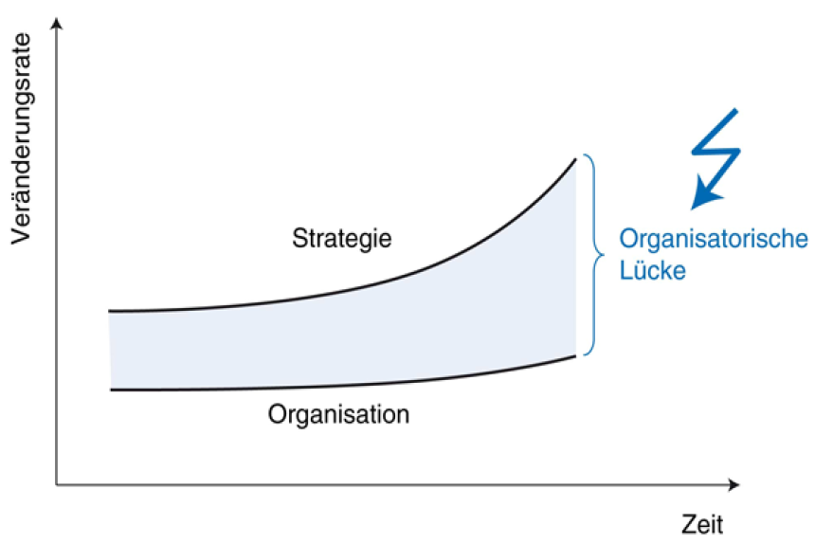
    - Organisation verändert sich nicht so stark (Stabilität, Beständigkeit)
    - Strategie soll sich ändern (Neue Entwicklungen + Ereignisse + Markt)
    - Organisation kann sich nicht so schnell verändern wie Strategie
    - Folge: blaue Bereiche (Strategie) anpassen, schwarz (Orga) bleibt
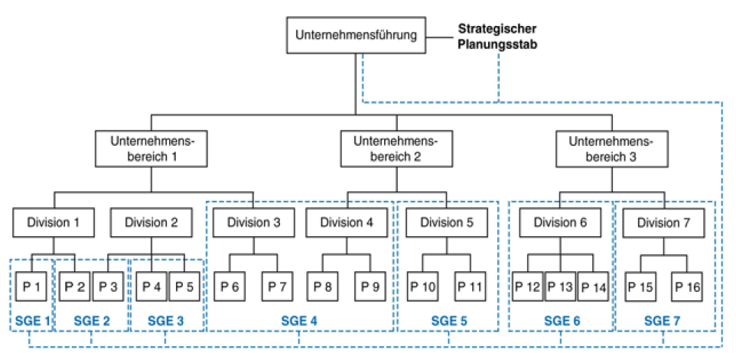

Funktionsorientierte Stellenbildung

Prozessverlauf in einer funktionalen Organisationsstruktur
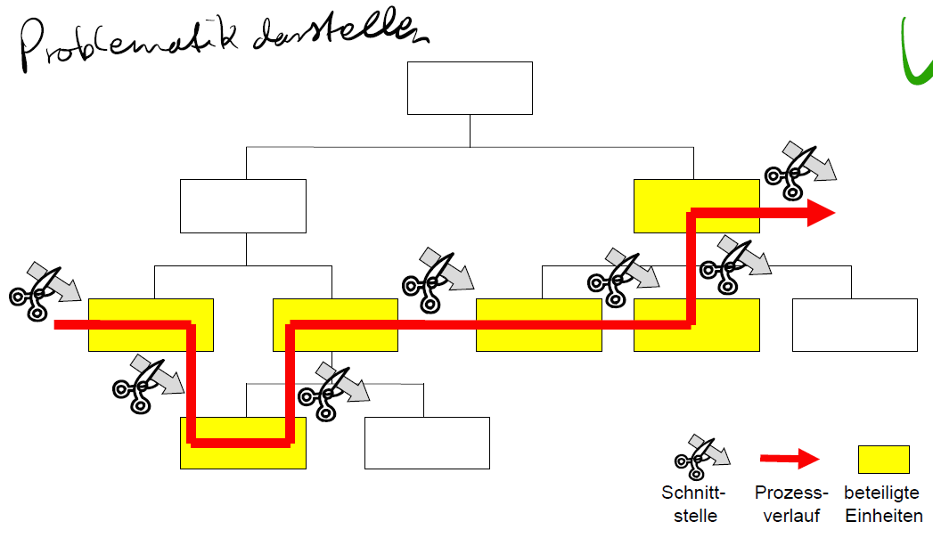

Prozesse
Ein Prozess ist eine Folge logisch zusammenhängender Aktivitäten zur Erstellung einer kundenbezogenen Leistung.
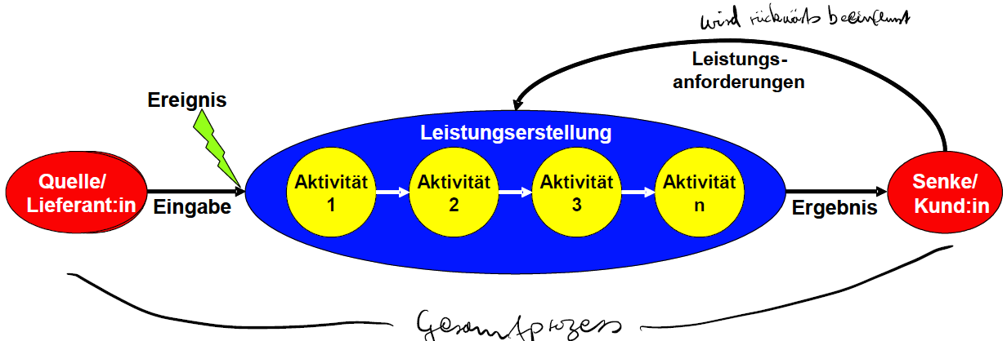

Prozesskette und Prozessschnittstellen
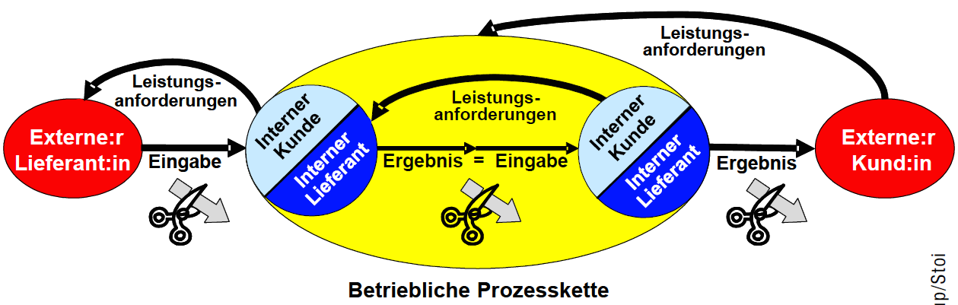

Geschäftsprozesse
Das Leistungsspektrum wird i.d.R. mit bis zu zehn Geschäftsprozessen abgedeckt
Jeder Geschäftsprozess kann schrittweise in seine Teilprozesse zerlegt werden, bis eine weitere Unterteilung nicht mehr möglich oder sinnvoll ist. Auf der untersten hierarchische Ebene befinden sich die Elementarprozesse.

Prozessleistung
Die Prozessleistung wird bestimmt durch
- Prozesszeit,
- Termintreue,
- Prozessqualität,
- Prozesskosten und
- Kundenzufriedenheit.
Sie sind damit die wesentlichen Zielgrößen des Prozessmanagements und sollten stets ganzheitlich betrachtet werden.

Prozesszeitmanagement
Die Durchlaufzeit eines Prozesses ist die Zeitspanne von seiner Auslösung bis zur Übergabe des Prozessergebnisses an den/die Kund:in.
$$Zeiteffizienz= \frac{Bearbeitungszeit}{Durchlaufzeit}\%$$
$$Termintreue=\frac{\sum{termingerechte Prozessergebnisse}}{\sum{aller Prozessergebnisse}}\%$$
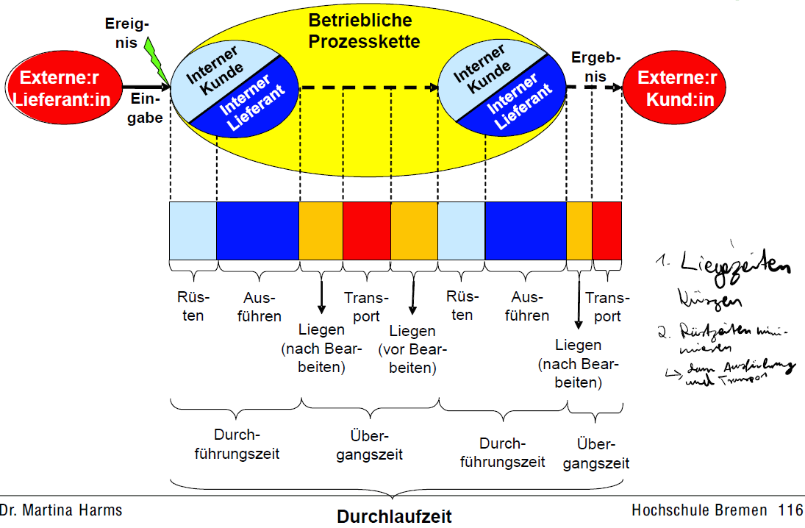

Ansatzpunkte zur Prozesserneuerung und -verbesserung
- Ausgangsprozess
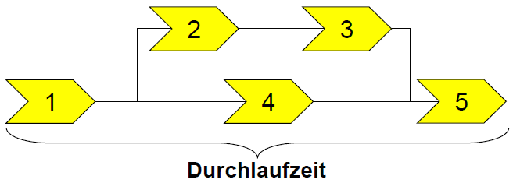

- Auslagern
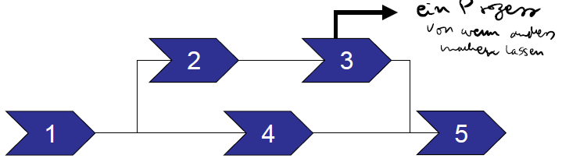
- Beschleunigen
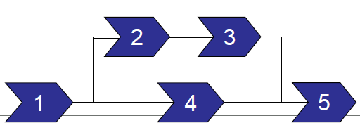

- Eliminieren
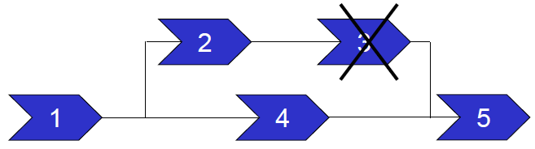

- Zusammenfassen
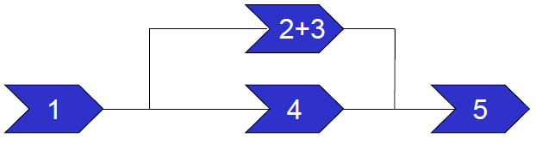

- Parallelisieren
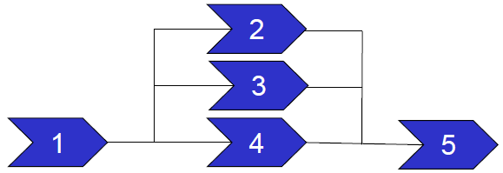
- Umstellen
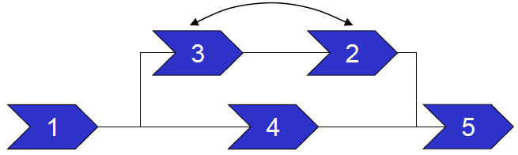

- Hinzufügen
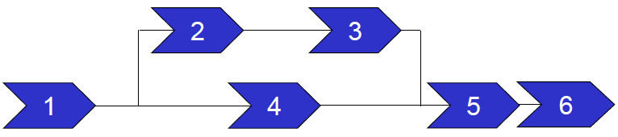

- Automatisieren
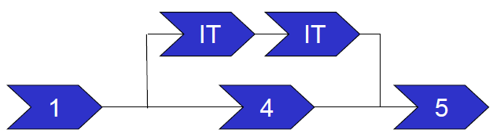
Buisness Process Reengineering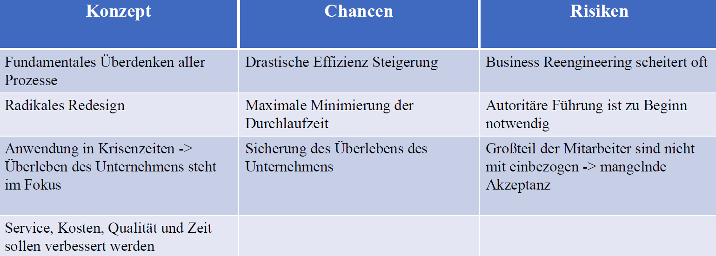
Modernere Organisationskonzepte
- Determinanten der Organisation der Zukunft (Anforderungen an Unternehmen)
  - Zusätzliche Effektivitäts- und Effizienzerfordernisse
  - Erhöhter Flexibilitäts- und Innovationsbedarf
  - Wachsenden Bedeutung des Humanpotentials (Wissen als Ressource)
  - Globalisierung
- Moderne Formen
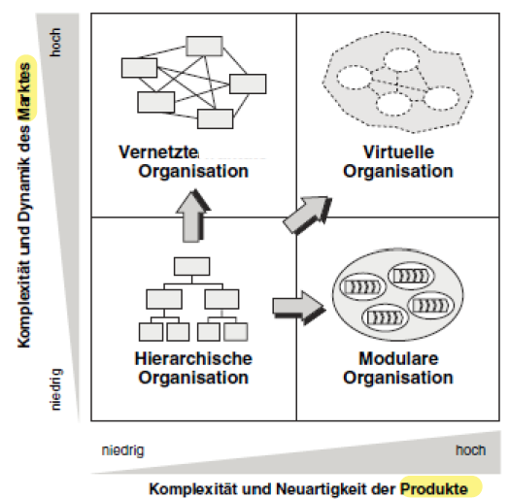
Abhängig von:
- Komplexität des Marktes
- Komplexität der Produkte
- Modulare = Fraktale Organisation
  - Markt überschaubar, Produkte komplex / neu / viele Varianten
  - Intern besser steuerbar
  - Module (= Segmente)
    - kleine überschaubare Einheiten
    - Ausrichtung der Prozesse auf externen Markt
    - Hohe Autonomie, Dezentralisierung, Ergebnisverantwortung
  - Ähnlich divisionale Struktur + Prozessorientierung Netzwerk
  - Nach Ebene
    - Teilprozesse: autonome Stellen, teilautonome AGs
    - Geschäftsprozesse: Fertigungsinseln und -segmente
    - Gesamtfirma: selbstständige Profit-Center, Fraktale

Aktuelle Trends
- Modularisierung
- Prozessorientierung
- Selbststeuerung
- Teamorientierung
- Unternehmensübergreifende Optimierung der Wertschöpfungskette
- Wandlungs- und Lernfähigkeit

